第一步：安装R软件（双击打开），如下图

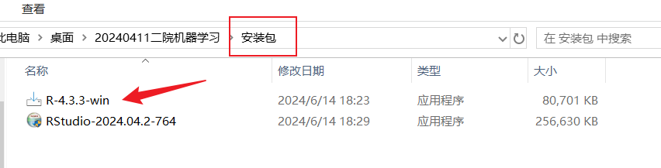

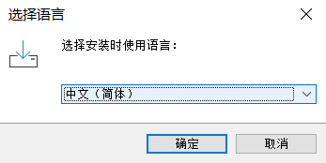

安装过程全部点确定即可。

第二步，安装Rstudio软件（双击打开），如下图

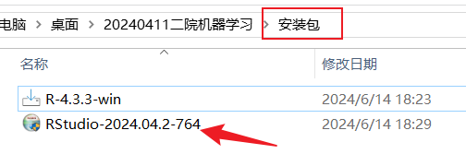

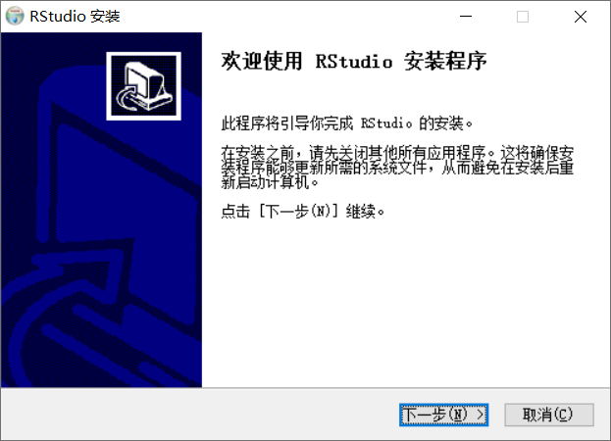

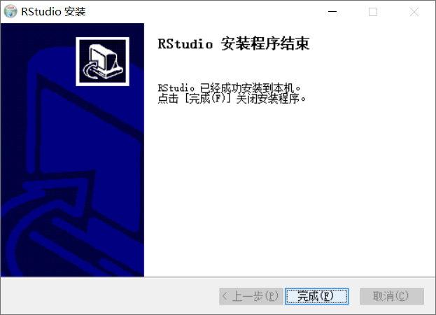

安装过程全部点下一步或者确定即可。

第三步，打开Rstudio(安装之后按如图方式可以找到)，单击打开Rstudio

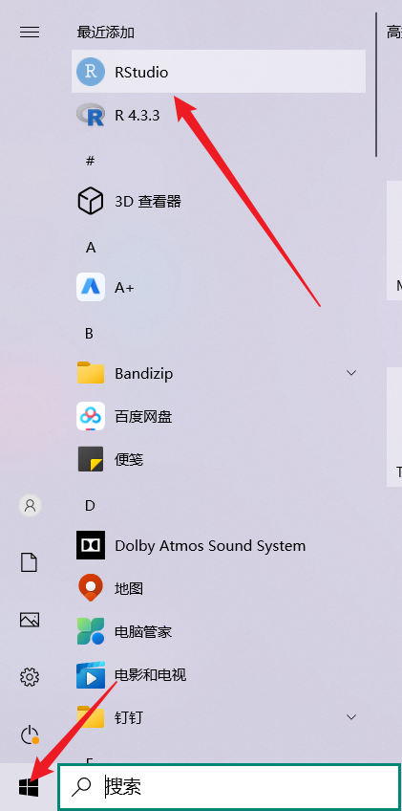

如果打开之后遇到了如下弹窗，点击OK即可，如果没有弹窗也不用管。

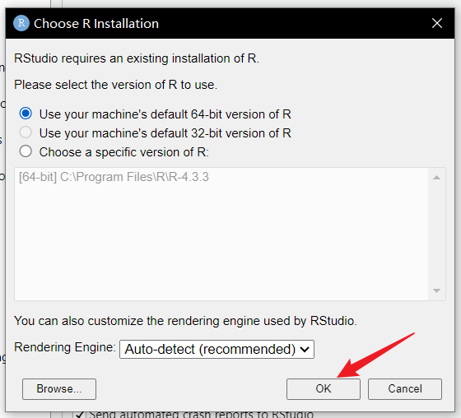

点击OK之后正常显示如下：

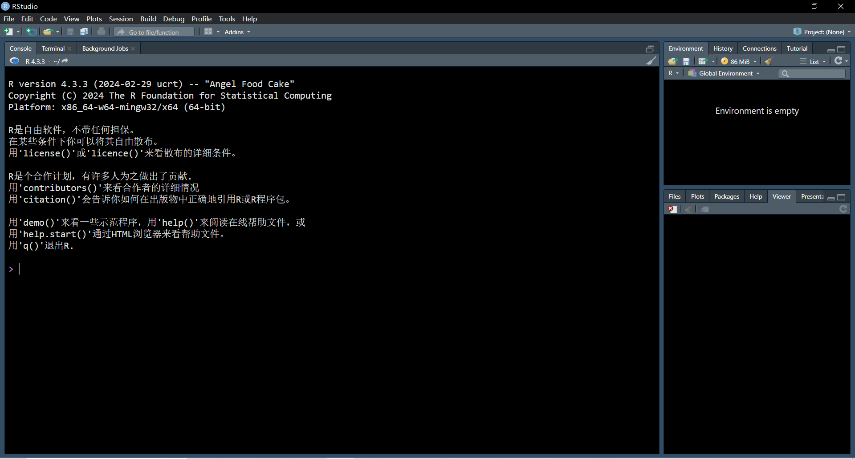

第4步，按照下图，双击打开R proj文件，安装R包

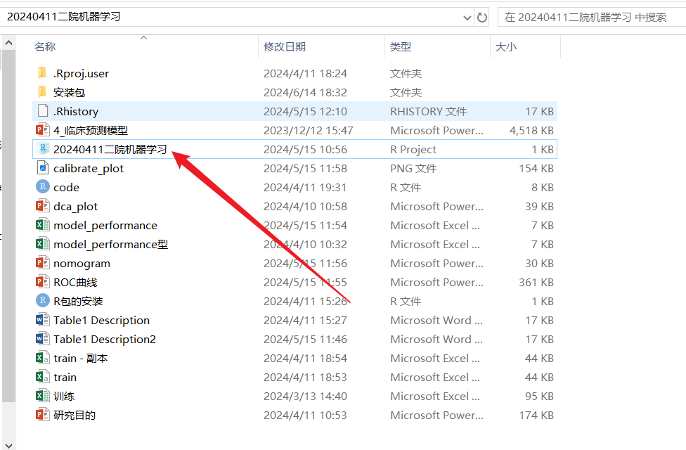

打开之后可能会有以下提示，不用管

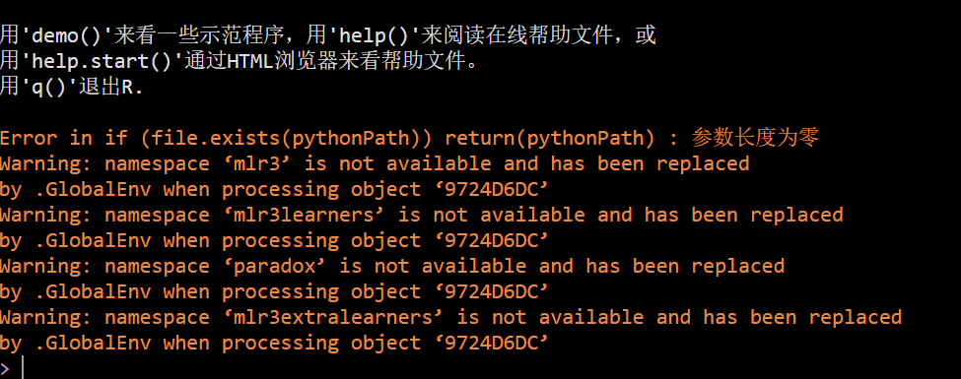

按照下图，单击打开“R包的安装”文件

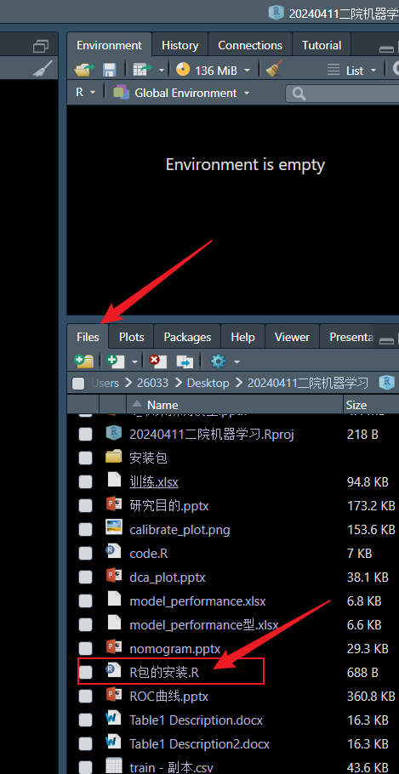

打开之后如下图：

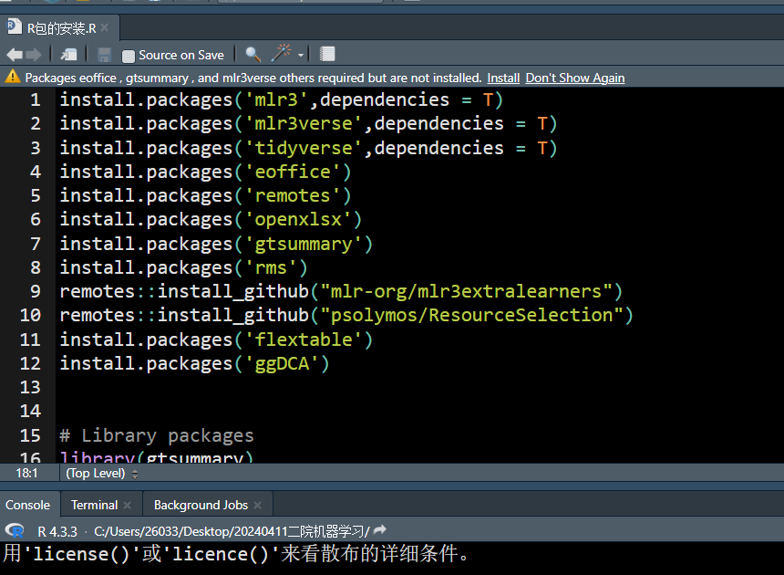

第5步安装R包

首先在tools一栏找到Global options,然后按照图片中的顺序和设置进行操作，操作完之后点击OK

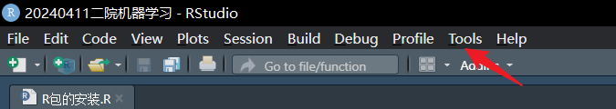

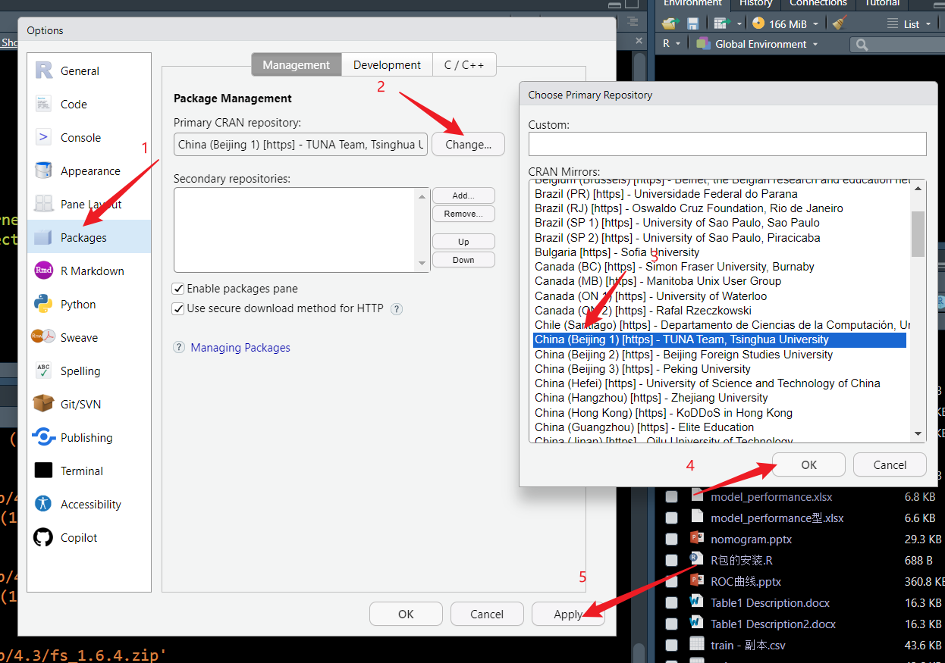

按照如下操作，安装所有R包

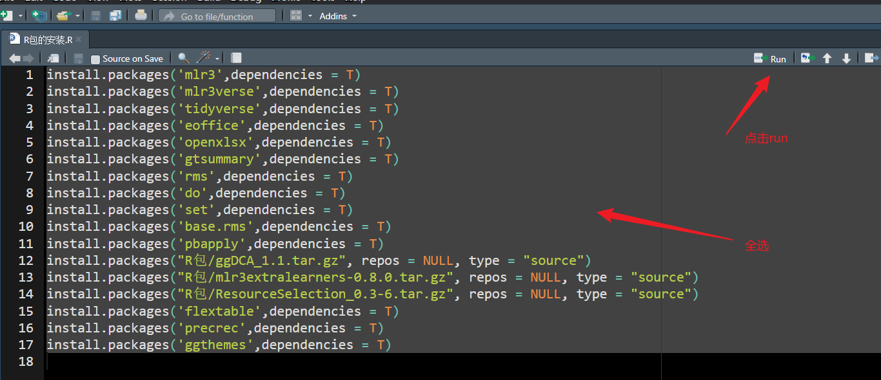

安装完成后，会显示如下信息

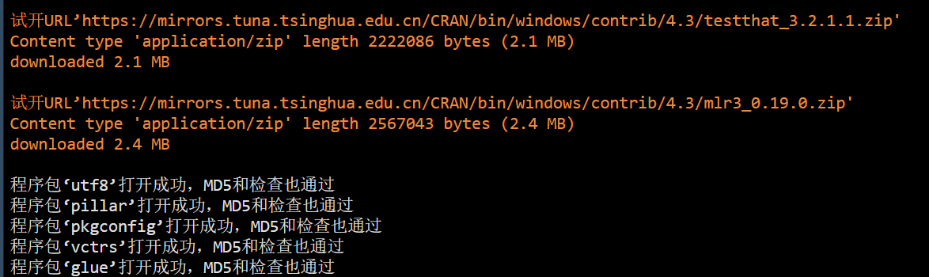

如果安装过程中遇到了其他问题，可以将截图和问题发送到邮箱zhonghua0723@gmail.com